**MINISTERIO DE EDUCACIÓN AUDITORIA INTERNA CUA No.:107675**

**MINISTERIO DE EDUCACIÓN ACTIVIDADES ADMINISTRATIVAS**

**Auditoria Administrativa Entrega y Recepción de Cargo del Director de la Dirección de Comunicación Social -DICOMS-**

**GUATEMALA, ABRIL DE 2021**

**INDICE**

INTRODUCCION 1

OBJETIVOS 1

ALCANCE DE LA ACTIVIDAD 1

RESULTADOS DE LA ACTIVIDAD 2

ANEXOS 5



# INTRODUCCION

De conformidad con el Nombramiento de Auditoría No. 107675-1-2020 con fecha 1 de marzo de 2021, emitido por la Directora de Auditoría Interna del Ministerio de Educación, y en representación de esta unidad, se participó en la Entrega y Recepción de Cargo de la Directora de Comunicación Social del Ministerio de Educación.

**OBJETIVOS GENERAL**

Establecer mediante la información entregada por los responsables, el estado o situación general de los aspectos administrativos relevantes y delimitar la responsabilidad del funcionario saliente y entrante.

**ESPECIFICOS**

A Determinar si como parte de sus funciones quedan pendientes asuntos de importancia, a los cuales es necesario darles seguimiento posteriormente.

B Si todos los bienes y valores asignados al funcionario son entregados completos e íntegramente.

C Que el responsable entregue conforme al formulario de control de traslado de información emitido por la Contraloría General de Cuentas.

D Que presenten los formularios de cancelación de accesos asignados si fuera el caso.

E Que se realice el trámite de cancelación de firmas registradas como cuentadante y en otros en los cuales figure como responsable.

# ALCANCE DE LA ACTIVIDAD

De conformidad con lo establecido en el artículo 1 del Acuerdo No. A-106-2019, emitido por el Contralor General de Cuentas con fecha 9 de diciembre de 2019, el cual se transcribe literalmente: “Se establece como obligatoria, la observancia y aplicación por parte de la Unidad de Auditoría Interna de las entidades de la administración central, descentralizadas autónomas y otros organismos del Estado

lo siguiente: a) El uso de la Guía para la Participación de la Unidad de Auditoría Interna en el Control Financiero-Administrativo, en la toma de posesión de las autoridades de las entidades y organismos que se indican en el párrafo anterior. b) El uso del formulario de control y traslado de información de las autoridades salientes a las entrantes”; se procedió a participar en la entrega y recepción de cargo de la Directora de Comunicación Social del Ministerio de Educación.

# RESULTADOS DE LA ACTIVIDAD

Los resultados de las actividades realizadas se describen a continuación:

1. Se tuvo a la vista el Acuerdo Ministerial No. DIREH-1320-2021, con fecha 26 de febrero de 2021, mediante el cual se designó temporalmente a la Licenciada Goldin Siomara López García de Bonilla, para desempeñar las funciones propias del Director de la Dirección de Comunicación Social -DICOMS- del Ministerio de Educación, a partir del 1 de marzo de 2021.
2. Se tuvo a la vista el Acuerdo Ministerial No. DIREH-1146-2021, con fecha 17 de febrero de 2021, mediante el cual se rescindió, por remoción, el contrato individual de trabajo de la Directora de Comunicación Social, Licenciada Gabriela Toledo Valdez, que surtió efectos a partir del 1 de marzo de 2021.
3. De conformidad con la Guía para la Participación de las Unidades de Auditoría Interna en el Control Financiero-administrativo en la toma de posesión de las autoridades de las Entidades de la Administración Central, Descentralizadas, Autónomas y Organismos del Estado, emitida por la Contraloría General de Cuentas, se constataron los siguientes aspectos en la entrega de cargo de la Directora de la Dirección de Comunicación Social -DICOMS-:
4. Por ser una unidad ejecutora concentrada, los aspectos financieros y administrativos se encuentran a cargo de la Dirección de Administración Financiera -DAFI- y la Dirección de Servicios Administrativos -DISERSA-, respectivamente.
5. Por ser una unidad ejecutora concentrada no maneja préstamos, donaciones, deudas de años anteriores, prestamos por pagar, fideicomisos, seguros y convenios; asimismo, no se ejecutan obras.

La Directora a.i entrante no presentó Constancia Transitoria de Inexistencia de Reclamación de Cargos, por ser un nombramiento interino.

1. Los asuntos judiciales son llevados por la Dirección de Asesoría Jurídica -DIAJ- del Ministerio de Educación.
2. Se presentó nómina de los colaboradores de la Dirección de Comunicación Social, de los renglones presupuestarios 011 y 022.
3. La Directora saliente entregó los siguientes formularios debidamente firmados:

**i)** 15 Formularios Control de Descargo y Cargo del Resguardo de Bienes Muebles, código INV-FOR-03, los cuales contienen los bienes registrados en los resguardos números: 093, 094, 095, 096, 097, 8389, 8390 y 8391, todos por un valor total de Q395,567.95, formularios que fueron revisados por la Directora a. i. entrante, junto con el encargado de inventarios de la Dirección de Servicios Administrativos

-DISERSA-; posteriormente serán cargados a la tarjeta de responsabilidad

correspondiente por parte de -DISERSA-; y

**ii)**

1 Formulario Devolución de

Teléfonos Móviles código SER-FOR-22 con numero correlativo 641, mediante el cual la Directora saliente realizó la devolución del teléfono celular marca SAMSUNG, modelo GALAXY A20S, serie 356403110580509, con sus accesorios.

1. La correspondencia emitida y recibida por la DICOMS al 1 de marzo de 2021, quedó en resguardo y custodia de la Asistente de la dirección, licenciada Mónica Román de Lemus.
2. Se destruyó el sello de la Directora saliente, que la identificaba como Directora de la DICOMS.
3. Se presentó el oficio DICOMS-2021-182 con fecha 2 de marzo de 2021, mediante el cual se solicitó a la Dirección de Informática -DINFO-, para que se elimine el usuario con los permisos a los diferentes sistemas de la Directora saliente, asimismo, realizar backup del equipo de cómputo que ella utilizaba.
4. La Dirección de Auditoría Interna recomendó que se proceda a gestionar los avisos correspondientes de actualización del cargo de Director de Comunicación Social, ante la Contraloría General de Cuentas y otras instituciones donde pueda figurar como responsable de la Dirección.
5. La Directora saliente entregó a la Directora a. i. entrante, el “Formulario de Control y Traslado de Información”, establecido en la literal “b” del artículo 1, del Acuerdo No. A-106-2019, emitido por el Contralor General de Cuentas.

Los puntos anteriores, quedaron consignados en el ACTA No. DIDAI-14-2021 con fecha 2 de marzo de 2021, en los folios 13628, 13629 y 13630 del Libro de Actas de la Dirección de Auditoría Interna, Autorizado por la Contraloría General de Cuentas con Registro No. L2 48636.

Los eventos subsecuentes a la suscripción del ACTA No. DIDAI-14-2021, son los siguientes:

1. Mediante Oficio DICOMS 2021-187 de fecha 4 de marzo de 2021, fue entregado al Subcontralor de Calidad del Gasto Público de Contraloría General de Cuentas, copia certificada del ACTA No. DIDAI-14-2021 y formulario de control de traslado de información de la entrega y recepción del cargo (ver anexos 1, 2 y 3).
2. Se localizó el micrófono de condensador cardioide frecuencia 20 a 20000 hercio, modelo TM-280, marca TASCAM, con código 003EDDC6, que incluye cables xir, cables plug, supresores de rido, cable RCA soporte de micrófono tipo tijera, estuche protector de vuelo y filtro para micrófono, con valor de Q 4,511.65, el cual se verificó fisicamente; el mismo, había sido reportado como no encontrado y hecho constar en punto QUINTO del ACTA No. DIDAI-14-2021 con fecha 2 de marzo de 2021. Asimismo, por el referido bien mueble, se presentó un formulario control y descargo y cargo del resguardo de bienes, código INV-FOR-03 con fecha

8 de marzo de 2021, para que el mismo sea cargado a la tarjeta de responsabilidad de la Directora a. i. entrante.

La presencia del auditor en el acto de entrega y recepción de cargo del Director de Comunicación Social del Ministerio de Educación, no prejuzga exactitud de saldos y cifras presentadas, en virtud que las mismas son responsabilidad de las diferentes unidades administrativas quienes trasladaron la información consignada, por lo que quedan sujetas a revisiones posteriores por parte de la Dirección de Auditoría Interna del Ministerio de Educación o Contraloría General de Cuentas.

JOSE ALEJANDRO DAVILA ALVAREZ

Auditor

MILDRED LORENA FUENTES DE LEON

Supervisor

MILDRED LORENA FUENTES DE LEON

Sub Director

JULIA VICTORIA MONZON PEREZ

Director

# ANEXOS

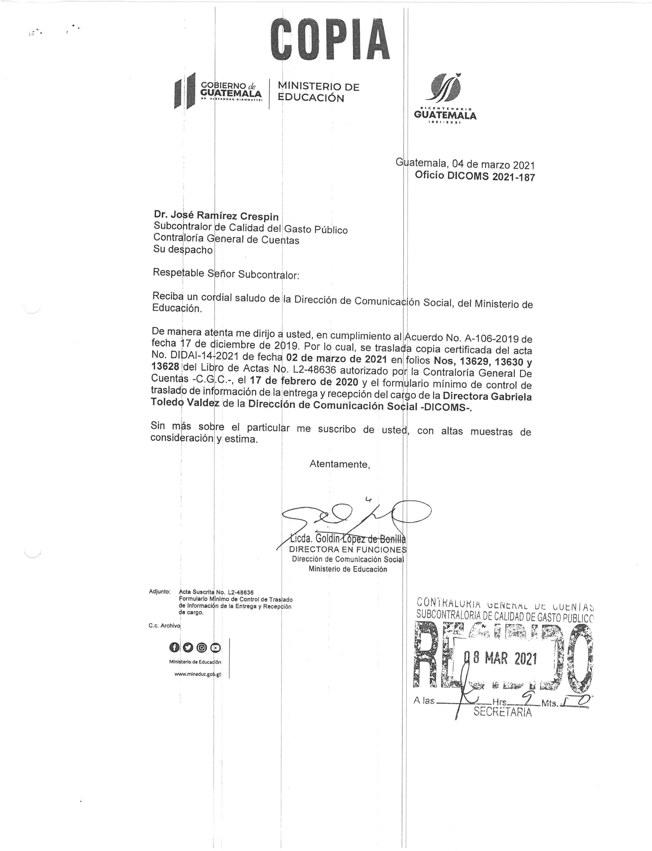Anexo 1

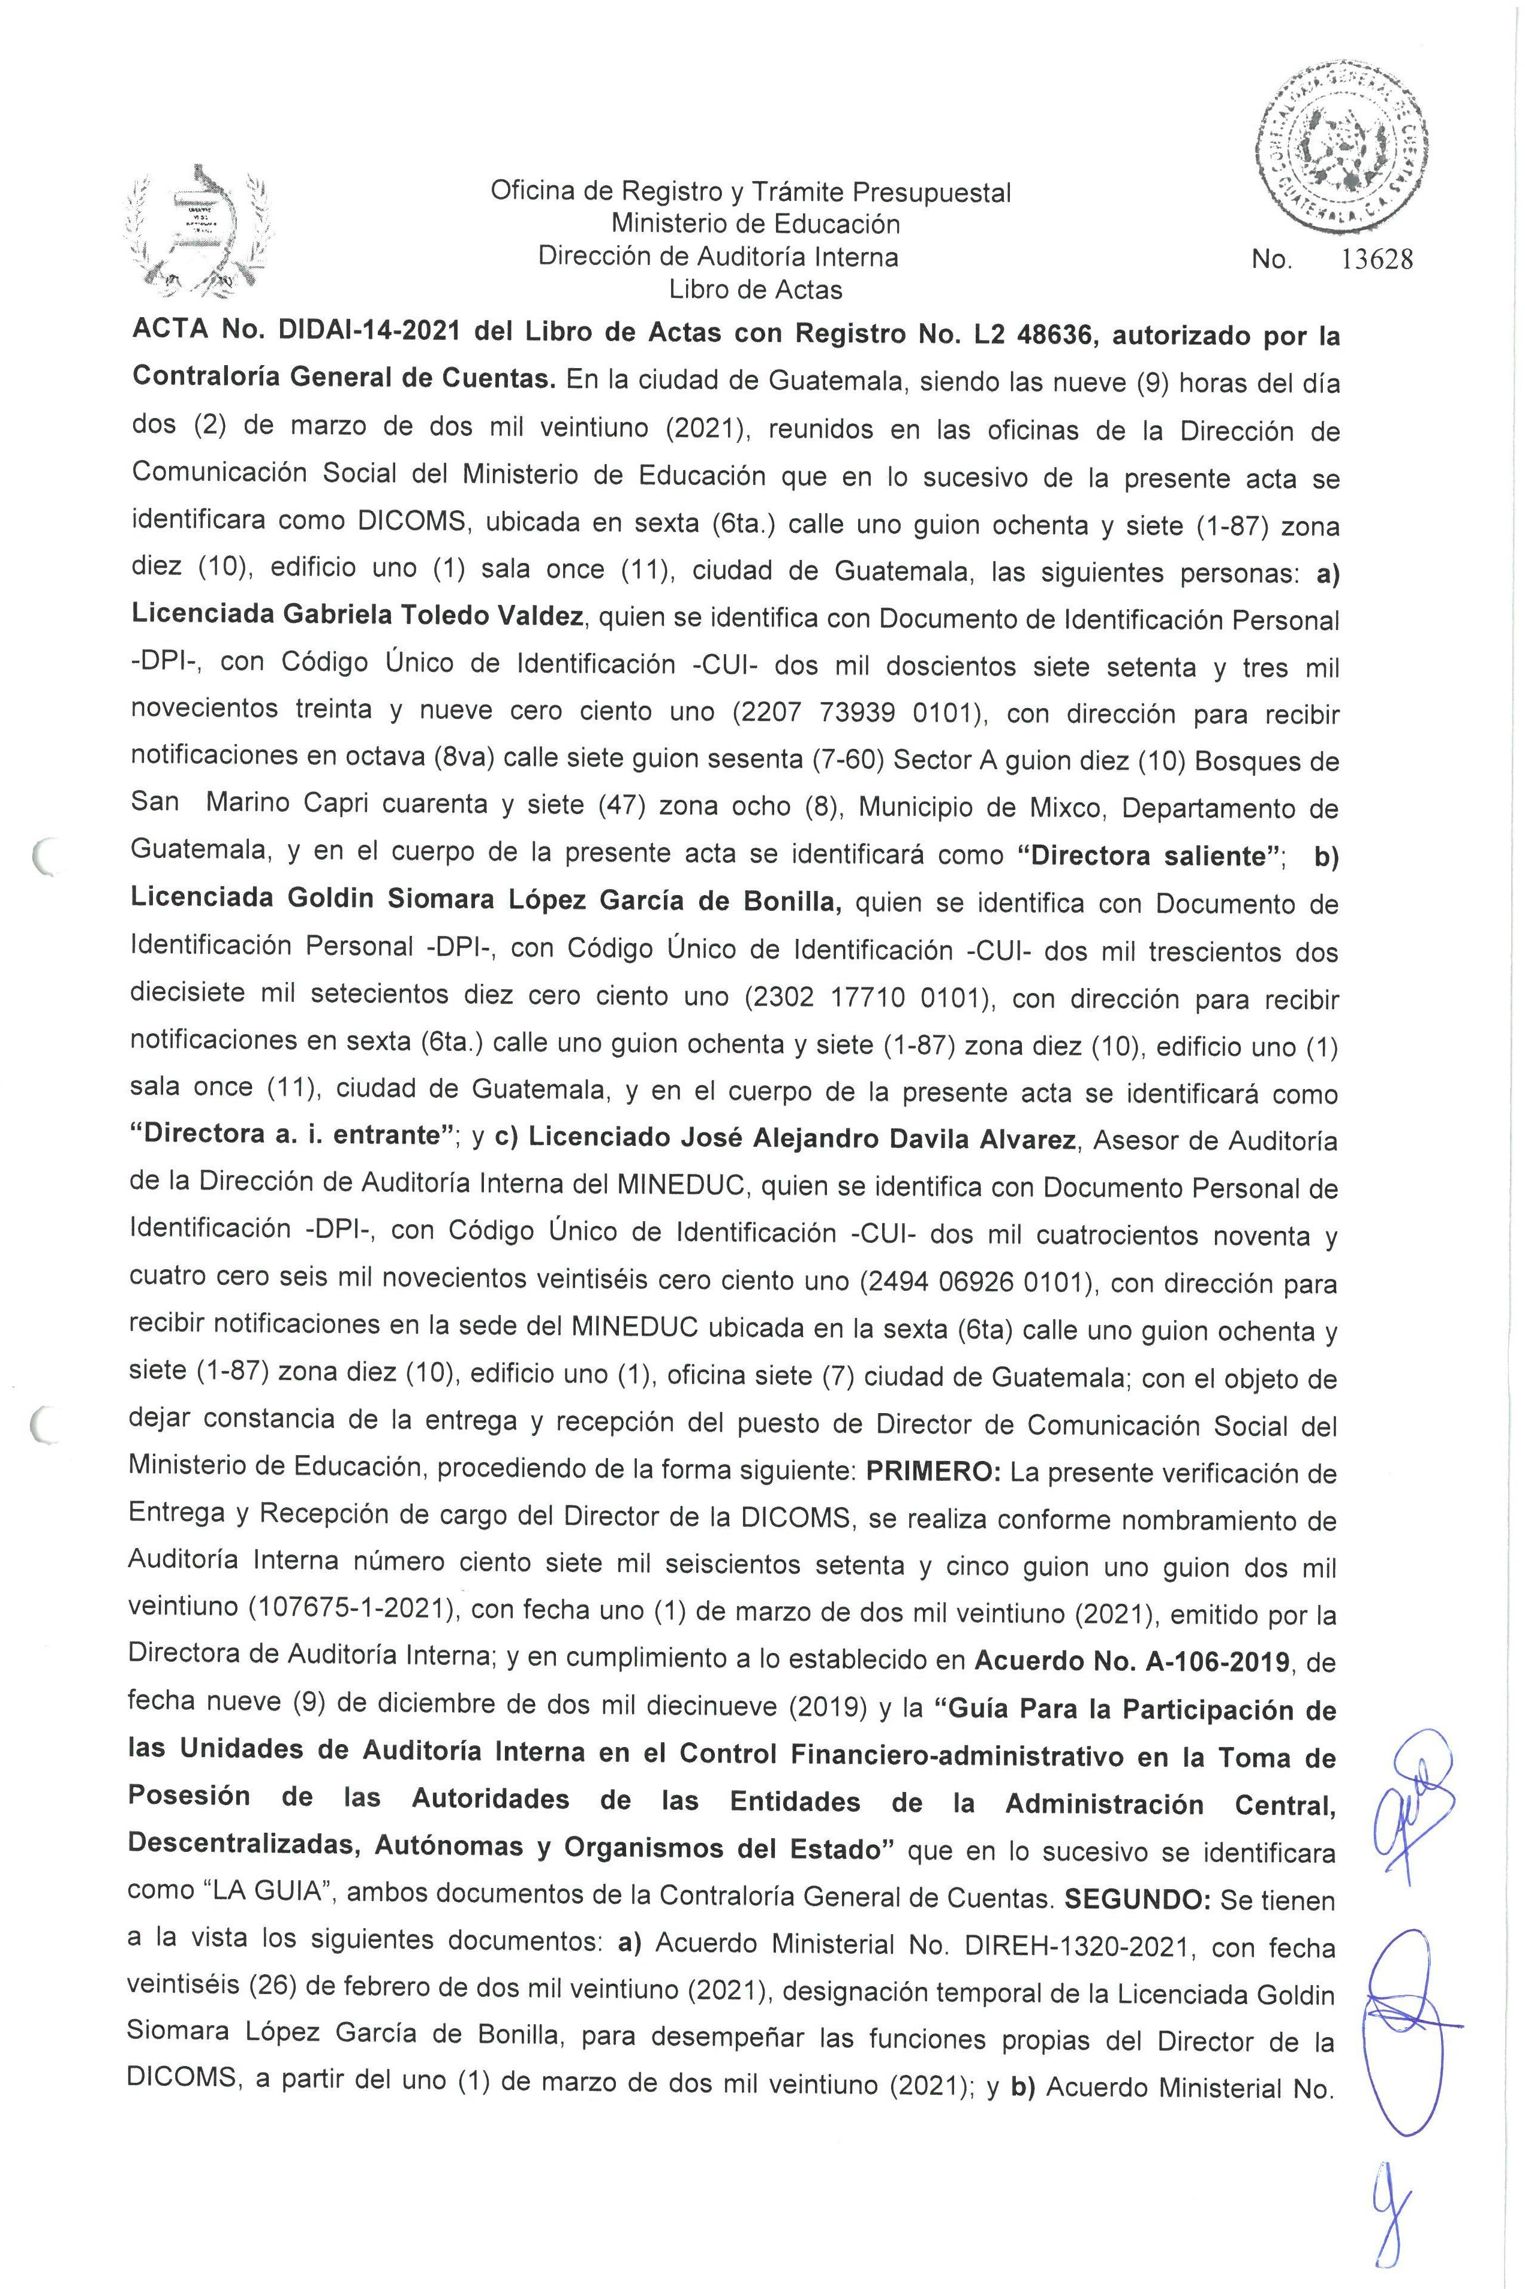Anexo 2 1de4

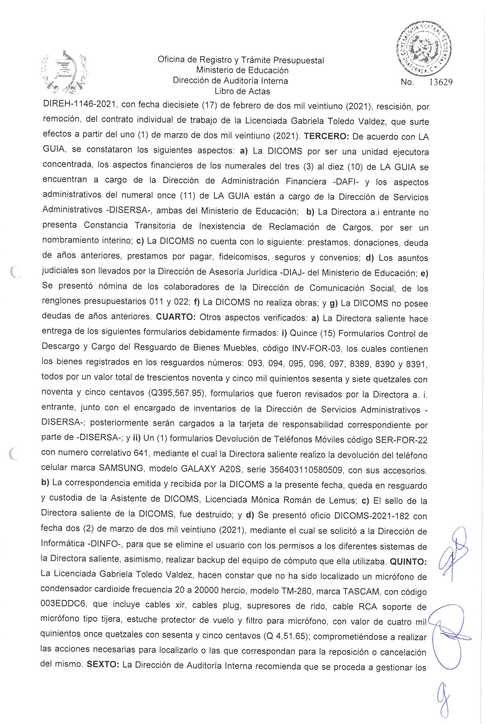Anexo 2 2de4

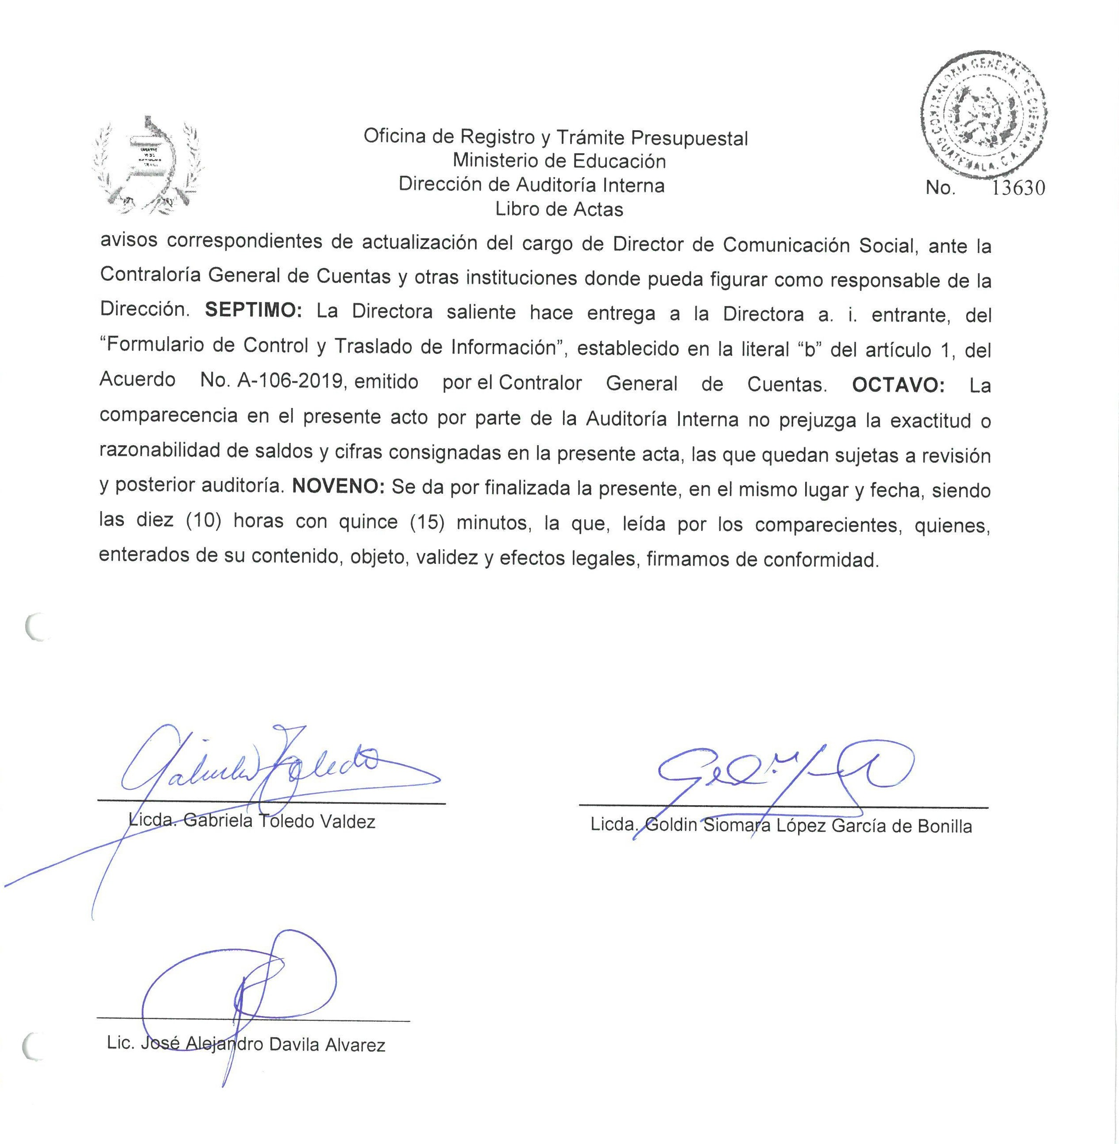Anexo 2 3de4

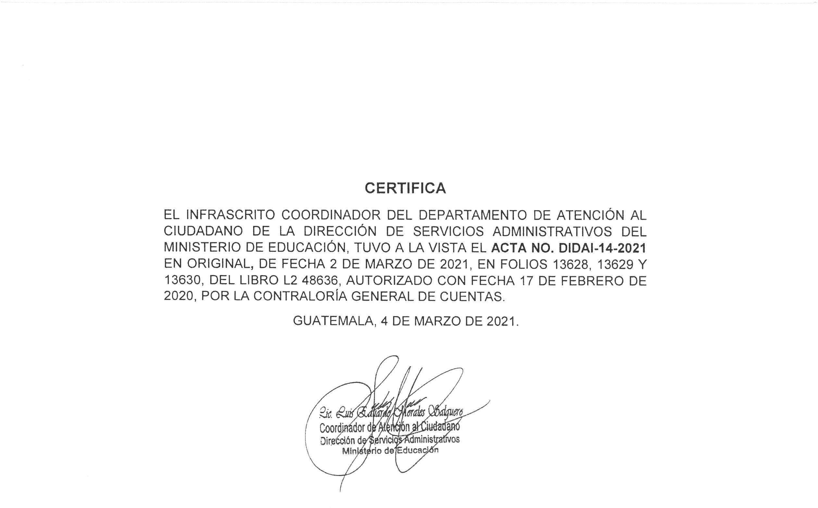Anexo 2 4de4

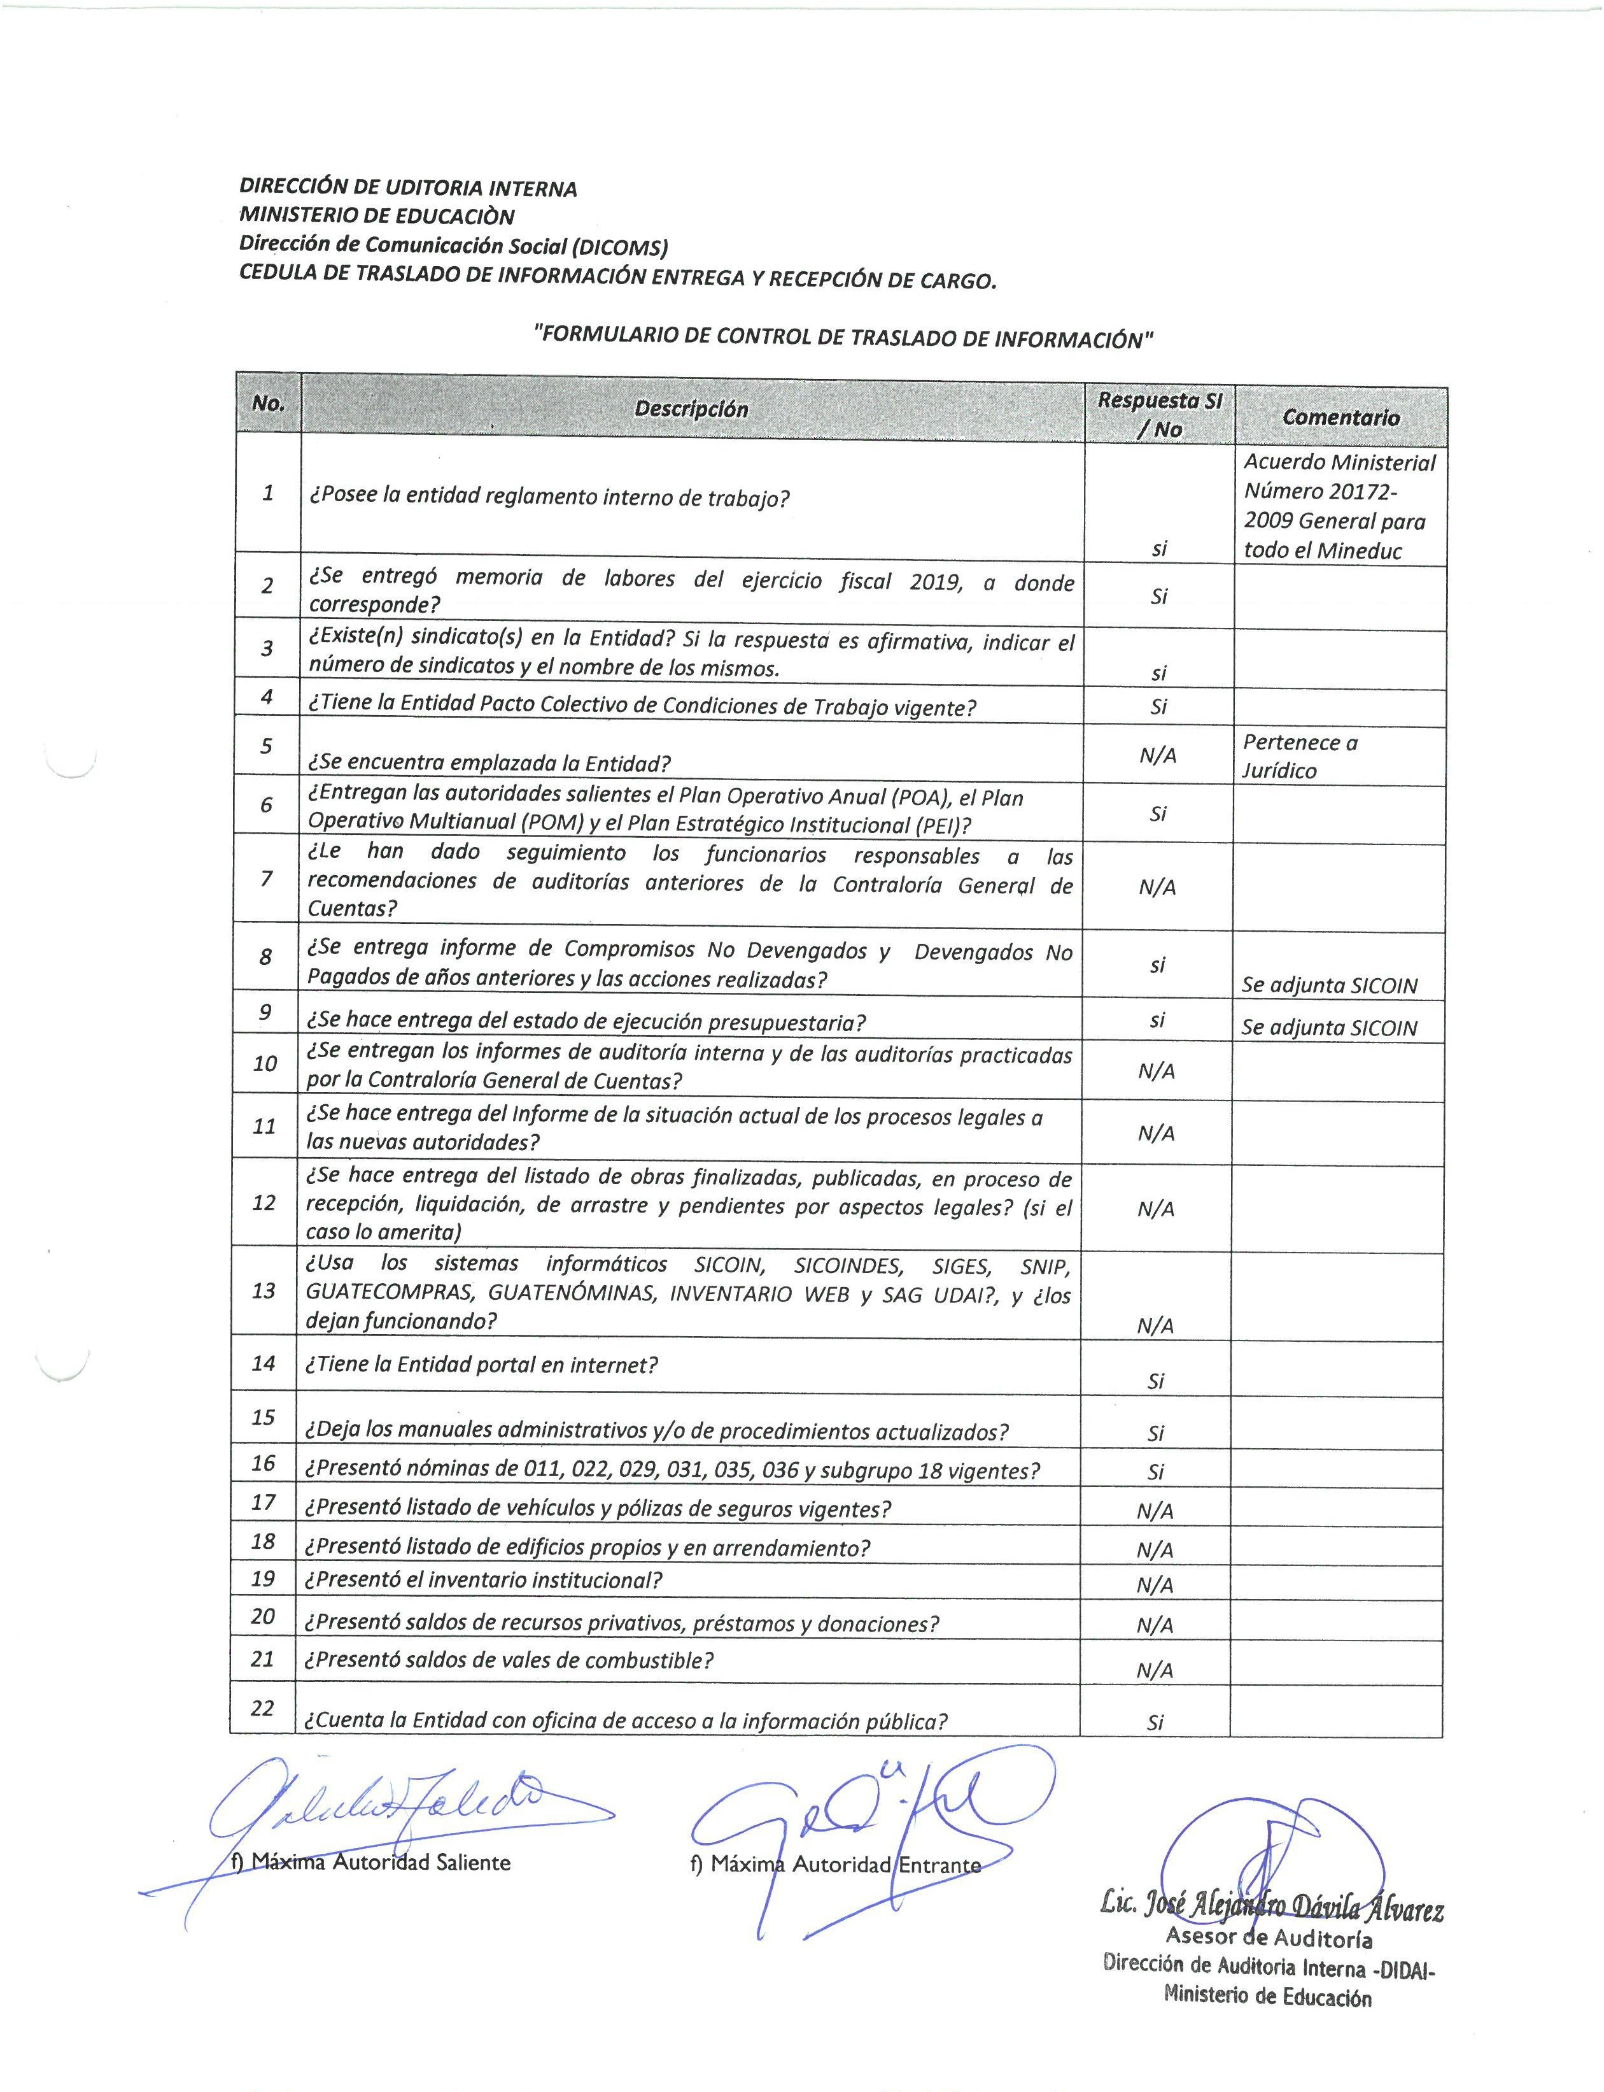Anexo 3 1de2

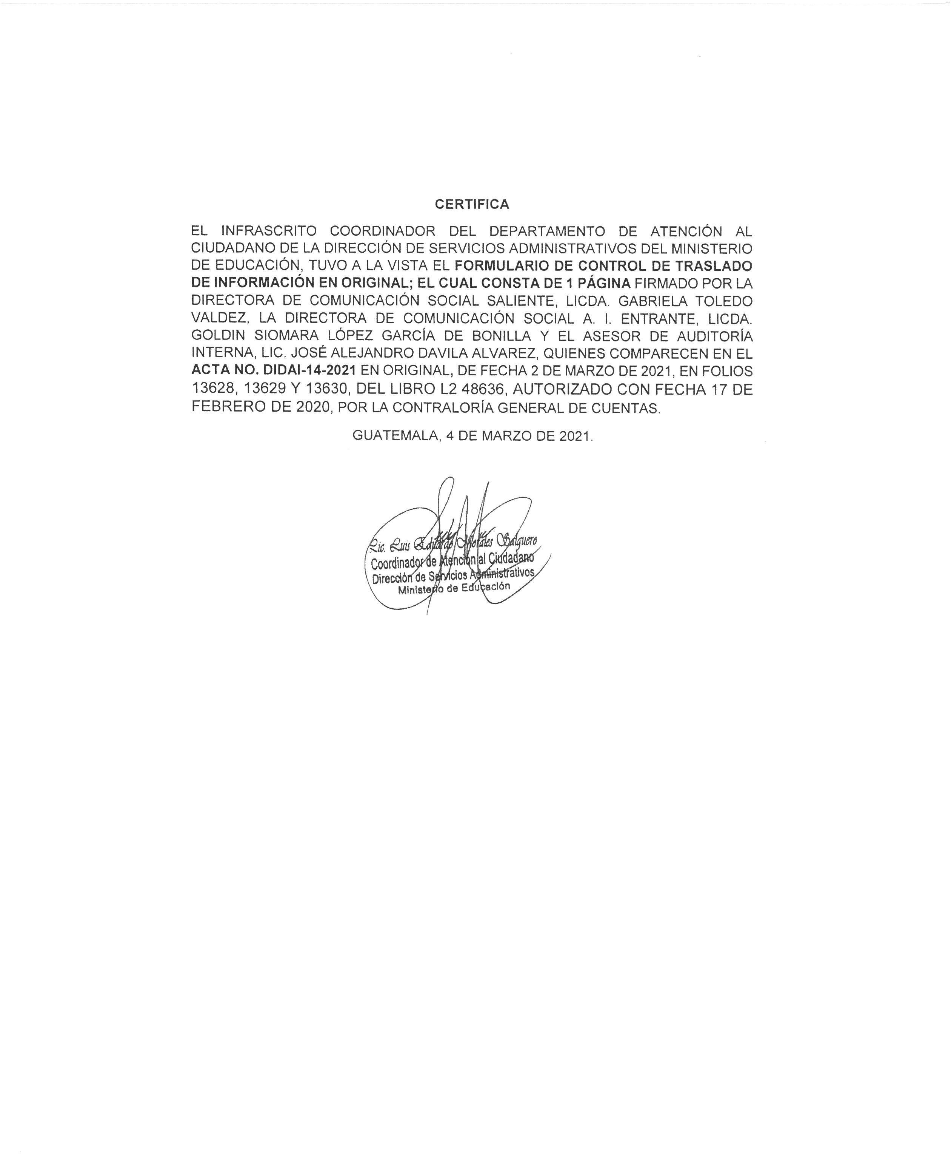Anexo 3 2de2